**System Specification**

**BioCodeGaming**

Datum: 23-5-2017

Versie: V1.1

Door: Damian Giese & Alex Mares

Klas: IC.16AO.a

Begeleidend docent: Cees Loomans

|  |  |  |
| --- | --- | --- |
| Naam: Jacob van Brandwijk | Naam: Cees Loomans | Naam: Alex Mares & Damian Giese |
| Functie: Docent | Functie: Docent | Functie: Student |
| Datum: 13-4-2017 | Datum: 12-5-2017 | Datum: 12-5-2017 |
| Goedgekeurd (handtekening) | Goedgekeurd (handtekening) | Goedgekeurd (handtekening) |

**Goedkeuring**

Inhoud

ProjectPlan 2

Opdracht 2

Doelstelling 3

Afspraken 3

Grenzen 3

Plan van Aanpak 3

Eisen en planning (WorkBreakDown) 4

Functioneel Ontwerp 4

Business perspectief 4

Huidige situatie 4

Gewenste situatie 4

Business requirements 4

Gebruikersperspectief 5

Use cases, scenarios en activity diagrams 5

Wire Frames 7

Technisch Ontwerp 9

Eisen 9

Beslissingen 9

Grenzen 10

Plan van Aanpak 10

Haalbaarheidsstappen 10

Over dit document 11

Afkortingen 11

Referenties 11

Definities 11

Gebruikte materialen 11

# ProjectPlan

## Opdracht

Onze proftaak project word een functionele community website met een bijbehorende desktop applicatie die beide gebruik maken van dezelfde SQL DataBase. De applicatie heeft alle funties die de website ook aanbiedt, maar is makkelijker te gebruiken omdat je sneller toegang hebt.

## Doelstelling

Het doel van ons project is om individueel nieuwe vaardigheden te leren en te kunnen toepassen in de toekomst. Voorbeelden van programeertalen die we willen ontwikkelen zijn: PHP en C#. Verder willen we beter worden in samenwerken en onze sociale vaardigheden verbeteren zodat presenteren makkelijker en beter gaat.

## Afspraken

Hier volgen enkelen regels die wij vast gesteld hebben.

* Damian is onze project leider
* De heer Loomans is onze toegewezen project begeleider
* Op 22 juni 2017 leveren wij een werkende versie van het project op.
* 15 mei 2017 beginnen wij met coderen.
* Op iedere dag werkafspraken maken.

## Grenzen

Wat word er WEL gemaakt:

* Een register system
* Login
* Forum
* Applicatie
* Download page voor applicatie
* Customer support
* Acount page(gebruiker gegevens)
* News feed

Wat word er **Niet** gemaakt:

* De gebruiker kan de website design niet zelf veranderen
* Een statistiekenpagina

## Plan van Aanpak

Nadat we klaar zijn met het documenteren van ons project gaan we beginnen met het maken van de database waar alles in komt te staan. Als we dit gedaan hebben gaan we eerst een aantrekkelijke maar overzichtelijke HTML design maken. Dan beginnen we aan het register en login systeem. Vervolgens gaan we aan de slag met het maken van de forum. Daarna begint Damian te werken aan de customer support en Alex aan de mirror applicatie van de website. Nadat de applicatie klaar is weergeven we deze op de website om te downloaden.

## Eisen en planning (WorkBreakDown)



# Functioneel Ontwerp

## Business perspectief

### Huidige situatie

Er zijn op dit moment een heel aantal community en forum websites die waarschijnlijk hetzelfde als ons aanbieden, maar dat stopt ons niet van iets beters te maken.

### Gewenste situatie

Dit platform moet de problemen van vorigen forums opplossen en uiteindelijk een veelgebruikte community website worden waar iets aan te verdienen is.

### Business requirements

De opdrachtgever wil:

* Dat we een community website maken met een bijbehorende desktop App
* Dat we de deadline aanhouden en optijd klaar zijn
* Dat we op een fijne en productieve manier samenwerken en communiceren.
* Dat we problemen zo snel en efficient oplossen
* Duidelijkheid tussen opdrachtgever en werknemer

## Gebruikersperspectief

### Use cases, scenarios en activity diagrams

Hier volgen een aantal use cases:

User application:

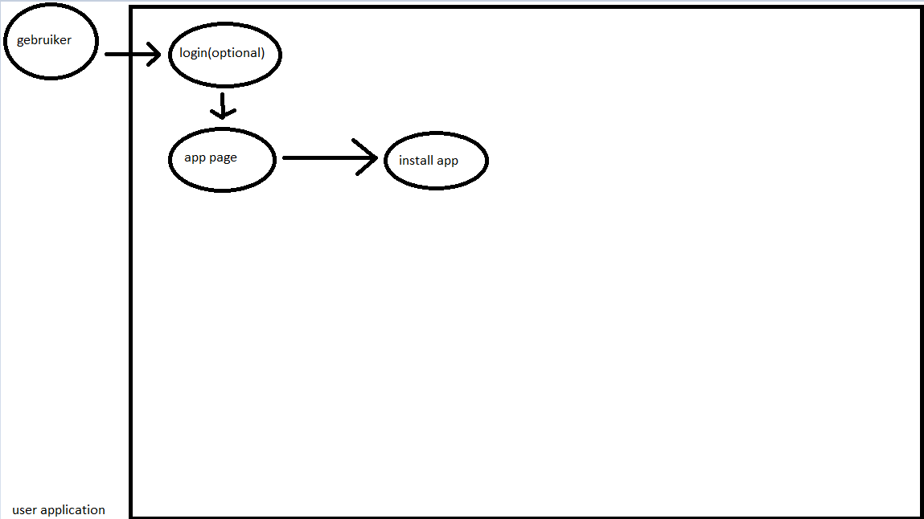

User forum

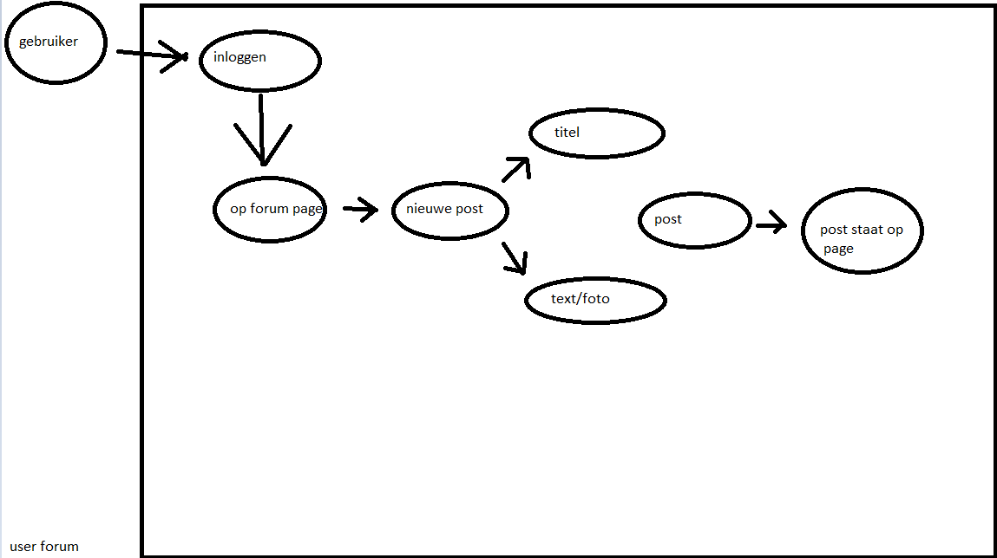

Login

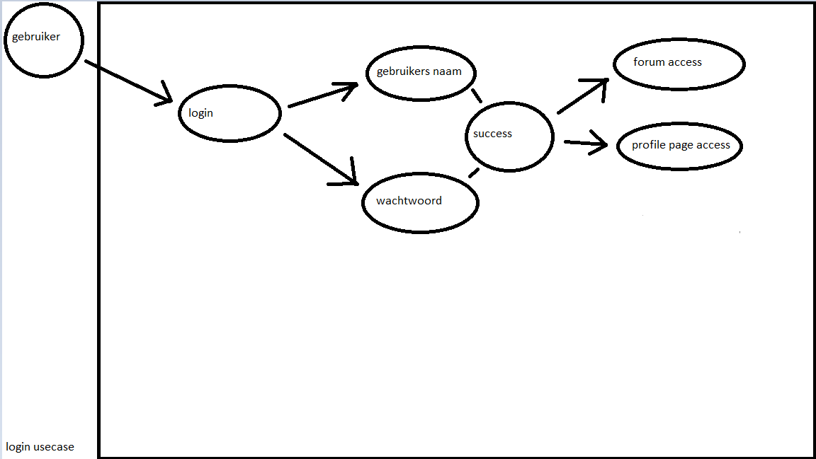

User Registreren

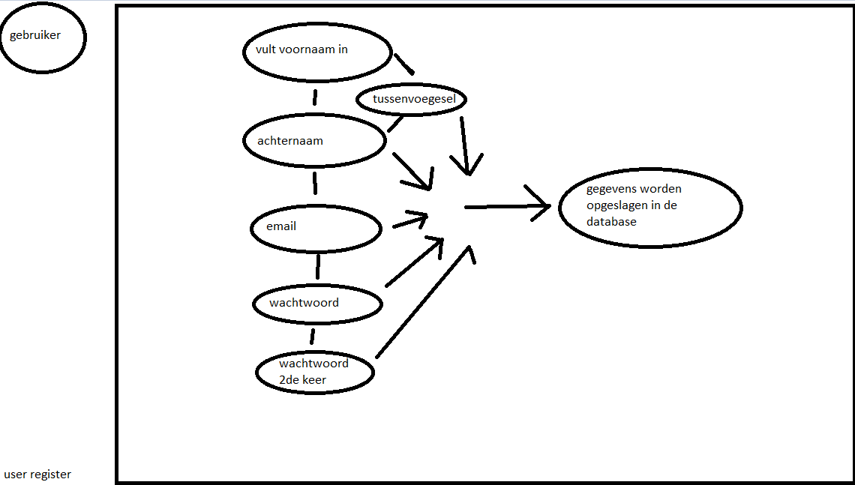

## Wire Frames

Hieronder volgen 4 wireframes. Dit is hoe de website er ongeveer uit gaat zien als het af is.

De Home pagina:

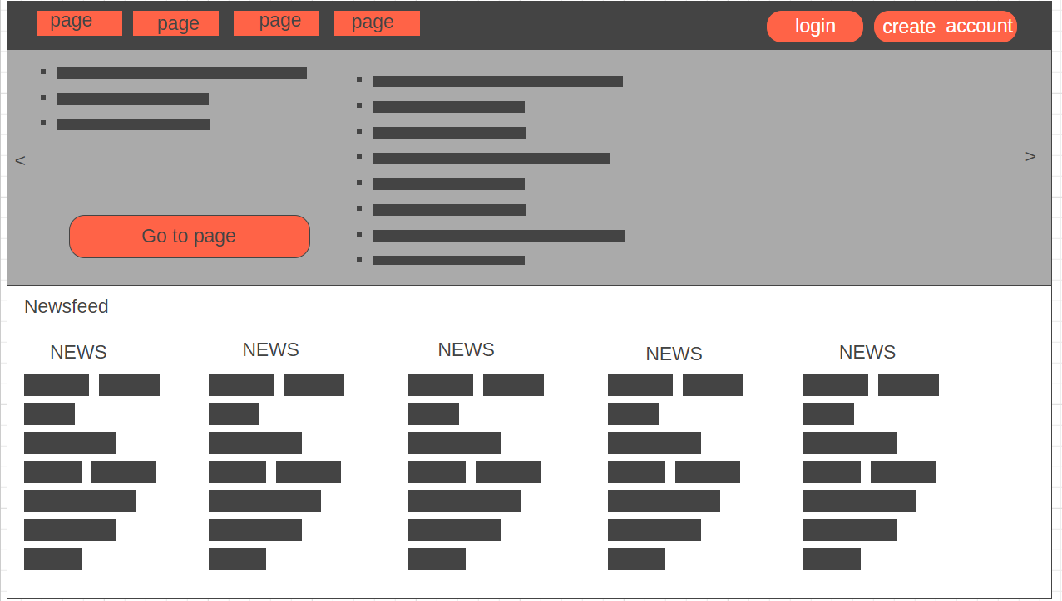

De login pagina:

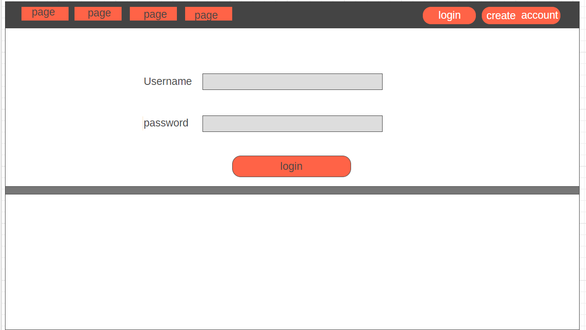

De registratie pagina:

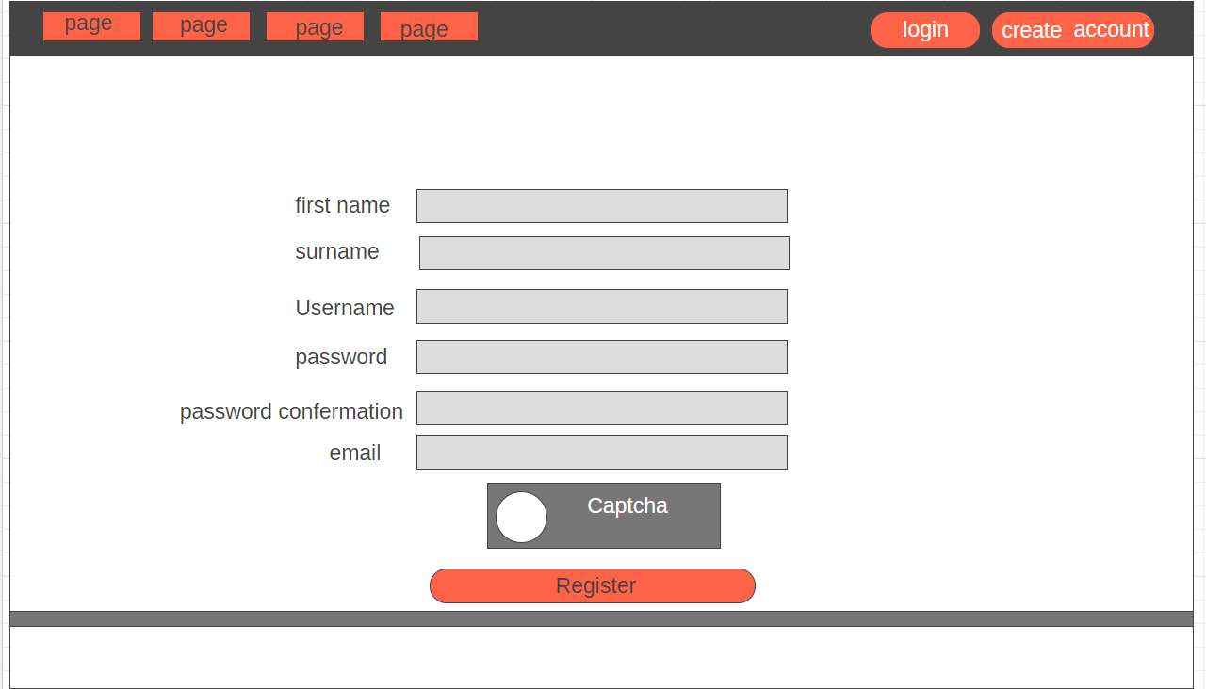

De forum pagina:

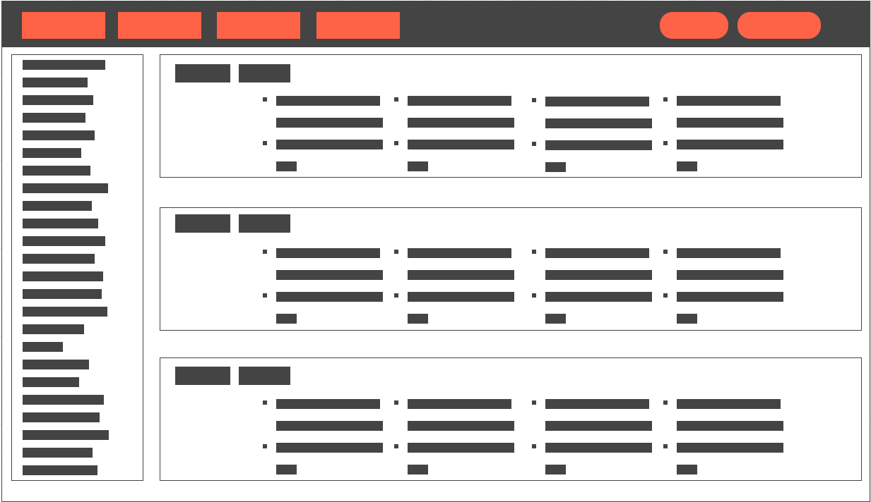

# Technisch Ontwerp

## Eisen

Onze proftaak bestaat uit een website geschreven in HTML5 en PHP die gekoppelt is met een MySQL database waar de gebruiker zich op kan registreren en inloggen door middel van een database connectie. Dit doen we met PHP, we geven PHP de opdracht om de ingevulde gegevens op te slaan in de SQL database. Als de gebruiker wil inloggen worden de gegevens die hij in heeft gevult gecontroleerd met een SQL injectie. Wanneer de gebruikers naam en wachtwoord gevonden kunnen worden in de database wordt je ingelogt.

Als de gebruiker ingelogt is kan hij op de forum posten en dergelijke. Alles in de forum wordt opgehaald en opgeslagen in de database.

De gebruiker kan naar zijn profiel gaan om al zijn informatie te zien. Daarnaast kan de gebruiker ook zijn inventory zien. De inventory wordt opgehaald uit de database.

Ten slotte maken we ook nog een applicatie die dezelfde functionaliteiten heeft als de website.

## Beslissingen

We hebben er voor gekozen om een login systeem te maken zodat mensen moeten inloggen voordat ze iets kunnen posten. Dit heeft meerdere voordelen, waarvan er een beveiliging is. Daarnaast ziet het er wat netter uit en de gebruiker kan zijn gegevens vinden op de gebruikers account pagina.

We hebben gekozen om een forum te maken zodat mensen gemakkelijk vragen aan elkaar kunnen stellen en andere mensens vragen kunnen beantwoorden.

Tevens hebben we er voor gekozen om een C# applicatie te maken die dezelfde functionaliteiten heeft als de website.

We hebben ook besloten om customer support te implementeren, hierdoor kunnen we zo snel mogelijk bugs ongedaan maken.

## Grenzen

Wat word er WEL gemaakt:

* Een register system
* Login
* Forum
* Applicatie
* Download page voor applicatie
* Customer support
* Acount page(gebruiker gegevens)
* News feed

Wat word er **Niet** gemaakt:

* De gebruiker kan de website design niet zelf veranderen

## Plan van Aanpak

Nadat we klaar zijn met het documenteren van ons project gaan we beginnen met het maken van de database waar alles in komt te staan. Als we dit gedaan hebben gaan we eerst een aantrekkelijke maar overzichtelijke HTML design maken. Dan beginnen we aan het register en login systeem. Dit doen we door de website te koppelen aan de gemaakte database. Hierdoor worden alle gegevens die worden opgehaalt uit het registreren opgesagen en kunnen worden opgehaalt voor het inloggen. Wachtwoorden worden geéncrypt met een SHA1 encryption. Vervolgens gaan we aan de slag met het maken van de forum. Ook dit wordt allemaal opgeslgen in de SQL database. Daarna begint Damian te werken aan de customer support en Alex aan de mirror applicatie in C# van de website. Nadat de applicatie klaar is weergeven we deze op de website om te downloaden.

### Haalbaarheidsstappen

Eerst testen we de connnectie tussen de database en de website die we hebben gemaakt door middel van PHP.

Daarna kijken we de ingevulde informatie bij het inloggen na. En de data die we ontvangen in het registratie formulier slaan we op in de database.

Ten slotte testen we of de opgeslagen informatie kan worden opgehaald uit de database. Deze informatie kunnen we gebruiken om te controleren of bij de login de juiste gegevens zijn ingevoerd.

## Over dit document

### Afkortingen

|  |  |
| --- | --- |
| Afkorting | Omschrijving |
| IDE | Integrated development environment |
| HTML | HyperText Markup Language |
| PHP | Hypertext Preprocessor |
| SQL | Structured Query Language |
| C# | Een Programeertaal, uitgesproken als C sharp |

### Referenties

|  |  |
| --- | --- |
| Referentie | Omschrijving |
| Projectplan | Bekijk onze projectplan voor verdere duidelijkheid over ons project |
| Technisch Ontwerp | Bekijk ook het Technisch Ontwerp voor een meer gedetaileerde beschrijving |

### Definities

|  |  |
| --- | --- |
| Definitie | Omschrijving |
| Showstopper | Technisch onderdeel van een ontwerp dat er voor kan zorgen dat de totale haalbaar heid van het project in gevaar komt. Het is belangrijk dat de eerst de showstoppers geïdentificeerd worden en getest worden.  Voorbeeld: als een apparaat bestuurd moet worden vanuit een PC maar de communicatie werkt niet tussen PC en apparaat, zal het dus nooit vanuit een PC bestuurd kunnen worden. Oplossing: eerst dit testen, dan pas naar de volgende stap. |
| database | Een database, gegevensbank of databank is een digitaal opgeslagen archief, ingericht met het oog op flexibele raadpleging en gebruik. Databases spelen een belangrijke rol voor het archiveren en actueel houden van gegevens bij onder meer de overheid, financiële instellingen en bedrijven, in de wetenschap, en worden op kleinere schaal ook privé gebruikt. |

### Gebruikte materialen

|  |  |
| --- | --- |
| Onderdeel | Omschrijving |
| laptop | Hardware om alle software op te runnen |
| gitkraken | Software om samen te werken met andere aan hetzelfde project. |
| sublime | Software om HTML, CSS en PHP code te schrijven. |
| Visual studio | Software om apps te maken. |
| USB webserver | Softare om een local server te hosten. |
| Microsoft office | We gebruiken microsoft office voor de documentatie van ons project |
| Adobe Illustrator | Dit is een beeldbewerkingsprogramma die we gebruiken bij het maken van de logo |
| Adobe Photoshop | Software om afbeeldingen te manipuleren of te verbeteren die we gebruiken bij het maken van het logo |